Warszawa, 04.11.2021 r.

INFORMACJA PRASOWA
…………………………………….
Podwyżki stóp procentowych zniechęcają Polaków do zaciągania kredytów

Ponad 1/3 Polaków nie jest zainteresowana zaciąganiem kredytów wobec informacji o podwyżce stóp procentowych – wynika z badania opinii przeprowadzonego w październiku br. przez Quality Watch dla BIK. Po ogłoszonej 3.11.2021 r. decyzji RPP o wzroście stopy referencyjnej do poziomu 1,25%, miesięczna rata odsetkowa dla kredytu hipotecznego zaciągniętego w ostatnim czasie wzrośnie średnio o 192,41 zł. Świadomość skutków tych podwyżek, czyli wyższy koszt spłacanego kredytu, może w najbliższej perspektywie wpłynąć na spadek zainteresowania kredytami.

Jak wynika z danych Biura Informacji Kredytowej, kolejna podwyżka stóp procentowych może być szczególnie dotkliwa dla osób, które zaciągnęły złotowy kredyt mieszkaniowy od marca 2020 r. do września 2021 r., czyli w okresie, kiedy poziom stóp procentowych utrzymywał najniższą historyczną wartość. Średnia wartość takiego kredytu mieszkaniowego wyniosła 307 850 zł. Miesięczna rata odsetkowa dla hipoteki o tej wartości wzrosła po pierwszej, wrześniowej podwyżce stopy referencyjnej o 0,4 p.p. średnio o 102 zł.

- Podwyżka o 0,75 p.p. do 1,25%, ogłoszona 3.11.br., oznacza kolejny wzrost średniej raty takiego kredytu o 192,41 zł - mówi Sławomir Nosal, kierownik Zespołu Analiz Portfelowych w BIK.

- W związku z silnym trendem wzrostowym inflacji, można oczekiwać kontynuacji cyklu podwyżek stóp procentowych. Z perspektywy kredytobiorców oznacza to wyższe kwoty rat kredytów, co może negatywnie wpłynąć na spłacalność zobowiązań kredytowych, a tym samym osłabić kondycję finansową gospodarstw domowych – dodaje.

Najnowsze badania opinii BIK potwierdzają świadomość Polaków o kosztach, jakie się z tym wiążą. Aż 31% Polaków potwierdziło, że informacja o podwyżce stóp procentowych zniechęca ich do zaciągania kredytu.
Warto zaznaczyć, że ponad połowa Polaków (57%) w ogóle nie jest zainteresowana zaciąganiem kredytów, bez względu na zmiany polityki pieniężnej. Trend spadkowy liczby kredytobiorców finansujących się w bankach widoczny jest w danych Biura Informacji Kredytowej, z których wynika, że maleje ona sukcesywnie.

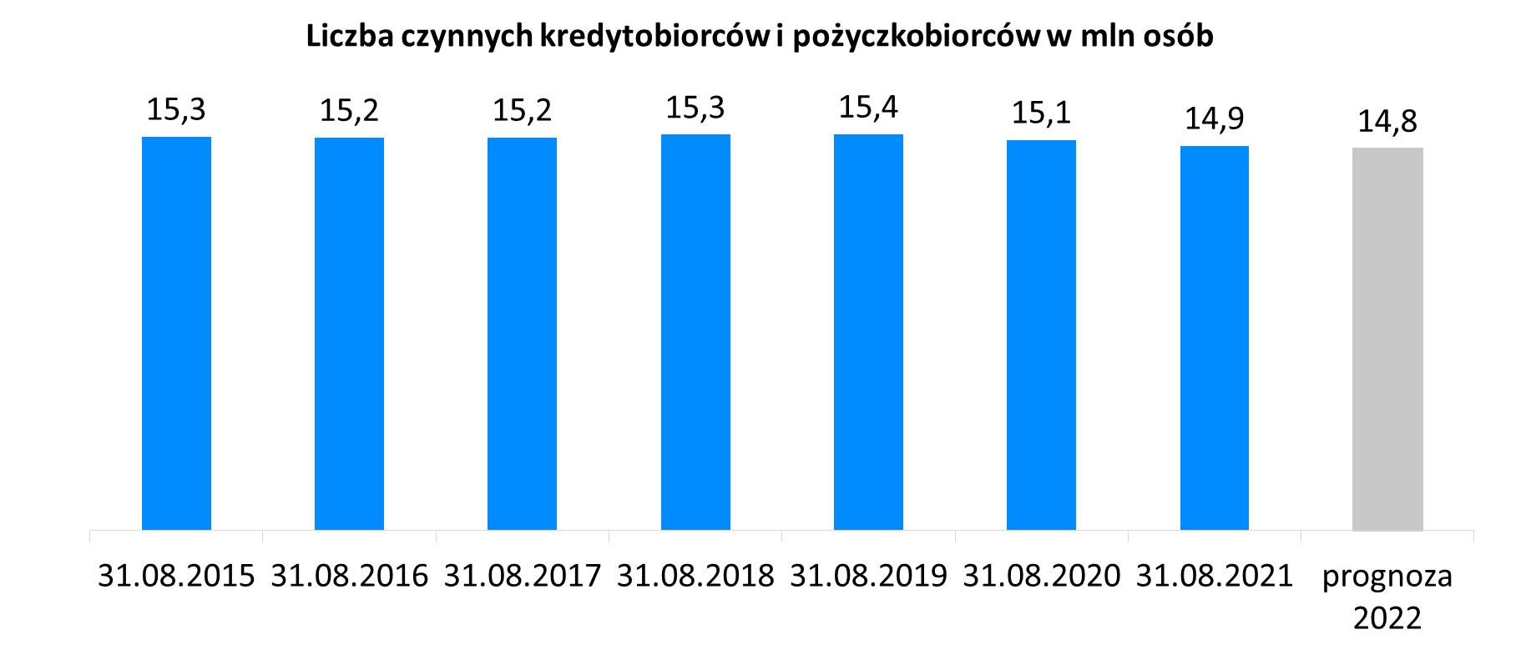
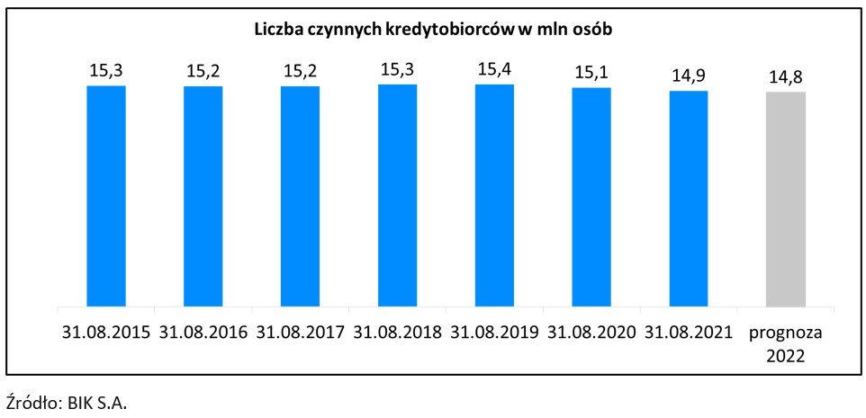
Źródło: Badanie opinii na zlecenie BIK zrealizowane 25 października 2021 r. przez Quality Watch, N 1078, dla grupy 18+.

Biuro Informacji Kredytowej S.A. – jedyne biuro kredytowe w Polsce, które poprzez internetowy portal www.bik.pl oraz aplikację mobilną Mój BIK umożliwia klientom indywidualnym monitorowanie własnej historii kredytowej, a dzięki Alertom BIK ostrzega przed każdą próbą wyłudzenia kredytu. BIK gromadzi i udostępnia dane o historii kredytowej klientów indywidualnych i przedsiębiorców z całego rynku kredytowego, oraz dane z obszaru pożyczek pozabankowych. Baza BIK zawiera informacje o 159 mln rachunków należących do 25 mln klientów indywidualnych oraz 1,4 mln firm, w tym o 845 tys. mikroprzedsiębiorców prowadzących działalność gospodarczą. BIK posiada najwyższe kompetencje w zakresie Analiz rynkowych i nowoczesnych technologii. Wspiera bezpieczeństwo instytucji finansowych i ich klientów, udostępniając bezpieczny system wymiany informacji kredytowych i gospodarczych oraz nowatorskie rozwiązania antyfraudowe. Łączy cechy nowoczesnej firmy technologicznej z atrybutami instytucji zaufania publicznego. Od kilkunastu lat BIK jest aktywnym członkiem międzynarodowego Stowarzyszenia ACCIS (Association of Consumer Credit Information Suppliers), zrzeszającego największą grupę rejestrów kredytowych na świecie.

Kontakt dla mediów:
Aleksandra Stankiewicz-Billewicz
Biuro prasowe BIK
tel.: + 48 22 348 4131
kom.: + 48 512 164 131
aleksandra.stankiewicz-billewicz@bik.pl

